**מעבדה בבינה מלאכותית**

דו"ח תרגיל בית 2 – Evolution Control

שמות:

עוביידה חטיב, 201278066

אסיל נחאס, 212245096

**סביבית ההרצה והכלים בהם נעשה שימוש**

* המפענח שהשתמשנו בו: GNU bash 3.2.57
* גרסת הפייתון: 3.9.6
* חבילות לא סטנדרטיות שהשתמשנו בהם: matplotlib 3.9.4

**הרצת קובץ ה- EXE**

**הרצת קובץ הפייתון**

קוד הפייתון רץ באמצעות הפקודה הבאה:

python lab2.py <time_limit> <problem_type> <file_path>

כאשר:

* time_limit: זמן ההרצה המקסימלי. במקרה שזמן ההרצה מגיע לסף הזה ההרצה מפסיקה והגינום של הפרט בעל הפיטניס הטוב ביותר שהתקבל עד אז יודפס.
* problem_type: סוג הבעיה מבין שתי הבעיות בהם הקוד שלנו מטפל - TSP לבעיית Travelling Salesman, ו- BIN_PACK לבעיית ה- Bin Packing.
* file_path: הנתיב לקובץ הקלט של הבעייה.

דוגמאות לפקודות הרצה חוקיות:

python lab2.py 300 TSP st70.tsp

python lab2.py 500 BIN_PACK binpack1.txt

**ייצוג הפרטים והאוכלוסייה**

* **בעיית ה- DTSP**: הפרט מיוצג ע"י שתי תמורות המייצגים שני מסלולים הזרים בקשתות. המסלול הראשון מאותחל באופן אקראי, כך גם השני רק שהוא נבדק מול הראשון, ואם משתתף איתו בקשת הוא מאותחל מחדש עד שמתקבל אחד שהוא זר.

חישוב אורך המסלול מתבצע ע"י סכימת המרחקים בין קואורדינטות של העיר והעיר שאחריה, החל מהעיר הראשונה ועד החזרה אליה. הפיטניס של פרט מוגדר כאורך המסלול הארוך מבין שני מסלוליו.

* **בעיית ה- Bin Packing**: כל משקל קיבל אינדקס ייחודי ואחיד בתוך האוכלוסייה, והפרט יוצג ע"י תמורה של אינדקסי המשקלים. הבחירה לטפל באינדקסים במקום להתמודד באופן ישיר עם המשקלים נבחרה בגלל שמשקלים יכולים להיות דומים בערכם מה שלא יאפשר הפרט כתמורה ובכך שימוש בשיטות השיחלוף השונות שגם הן יודעות אך ורק להתמודד עם תמורות.

חישוב הפיטניס של הפרט התבצע ע"י מספר הפחים (Bins) שפרט שצריך פחות מספר הפחים בפתרון האופטימלי. חישוב הפחים שהפרט צריך חושב ע"י לעבור על המשקלים של התמורה בסדר ולהכניס אותם לפחים לפי שיטת ה- Best Fit.

**בחירת הפרמטרים**

הערכים ההתחלתיים של גודל האוכלוסייה, אחוז האליטה (Elitism rate), ההסתברות למוטציה (Mutation Rate), מספר האיטרציות של ההתכנסות המקומית, ושיטת בחירת ההורים נבחרו כאלה שהביאו לתוצאות הכי טובות במעבדה הקודמת. חלק מהפרמטרים השתנו בהמשך ופרמטרים אחרים התווספו כתלות במשימה כפי שיוסבר בסעיפים הרלוונטיים.

סעיף 1

הקוד שלנו מתחיל בבדיקת תקינות הקלט, כפי שהוסבר למעלה. המשתנים הגלובליים של הזמן המקסימלי לריצה וסוג הבעיה מאותחלים לכאלה שהתקבלו כקלט. כמו כן, הנתונים הרלוונטיים לבעיה מחולצים מתוך הקובץ של הקלט, כאשר במקרה של בעיית ה- DTSP הנתונים כוללים את הקואורדינטות של הערים ואת הפתרון האופטימלי, ובמקרה של בעיית ה- Bin Packing אלה המשקלים, גודל הפח, והפתרון האופטימלי. לאחר מכן, מאותחלים מופע האוכלוסייה והמופעים של הפרטים בה, המאותחלים באופן רנדומלי כתמורות בגודל הערים\המשקלים. האלגוריתם רץ עד שאחד מ- 3 הבאים מתקיים:

1. מתכנס באופן גלובלי: תנאי זה מאותר ע"י כך שהפיטניס הטוב ביותר הוא 0.
2. מתכנס באופן לוקאלי: תנאי זה מאותר ע"י כך שהפיטניס הטוב ביותר לא משתפר במשך 50 איטרציות.
3. זמן ההרצה אזל: תנאי זה מאותר ע"י כך שהזמן שעבר מאז תחילת הרצת האלגוריתם שווה או גדול מהזמן המקסימלי שהתקבל כקלט.

בכל אחד מהאיטרציות\הדורות מתבצעים הפעולות הבאות: הפיטניס של הפרטים מחושב מחדש, הסטטיסטיקה של האוכלוסייה (הפיטניס הטוב ביותר, ממוצע הפיטניסים וסטיית התקן שלהם) מחושבת, ונבחרת האוכלוסייה של הדור הבא כצירוף של האליטה (5% הפרטים בעלי הפיטניס הטוב ביותר באוכלוסייה), ופרטים החדשים הנוצרים כתוצאה של שיחלוף בין שני הורים מהדור הנוכחי. כמו כן, הפרטים עוברים מוטציה בסבירות של 25%.

שיטת השיחלוף והמוטציות נבחרו מתוך 24 של זוגות (4 שיטות שחלוף ו- 6 שיטות המוטציות שלמדנו). לכל זוג התבצעו 4 הרצות על 4 קבצים שונים, והפיטניס הטוב ביותר התמצע על פניהם. הפיטניס הטוב ביותר נבחר כזה שהביא לממוצע הנמוך ביותר, והיה להוסיף כאן מה היה.

סעיף 2

1. מימוש שתי המדיניות בוצע ע"י שתי הפונקציות המצורפות למטה כחלק ממחלקת האוכלוסייה הראשית BasePopulation. כאשר בפונקציה של המדיניות הלא לינראית קצבי המוטציות המינימלי והמקסימלי היו 5% ו- 50% בהתאמה, ואילו במדיניות ה- triggered hypermutation אחוז הקצב הנמוך עמד על 25% (כמו זה של ברירת המחדל) והקצב הגבוה היה 50%.

ב- triggered hypermutation נוסף עוד פרמטר של המשתנה על פיו ההחלטה לגבי השימוש בקצב הגבוה או הנמוך מתבצעת מבין 3 האופציות: הפרט בעל הפיטניס הטוב ביותר (BEST_FIT), הממוצע של הפיטניסים (AVG_FIT), וסטיית התקן של הפיטניסים (STD_FIT). הערך של המשתנה הנבחר נבדק מול הערך הטוב ביותר שהתקבל ב- k האיטרציות האחרונות ובמקרה שהוא לא טוב ממנו, הקצב המאומץ הופך לזה הגבוה. הקצב נשאר גבוה עד לשיפור של 1%.

הבחירה של המשתנים השונים נבחרה ע"י ....

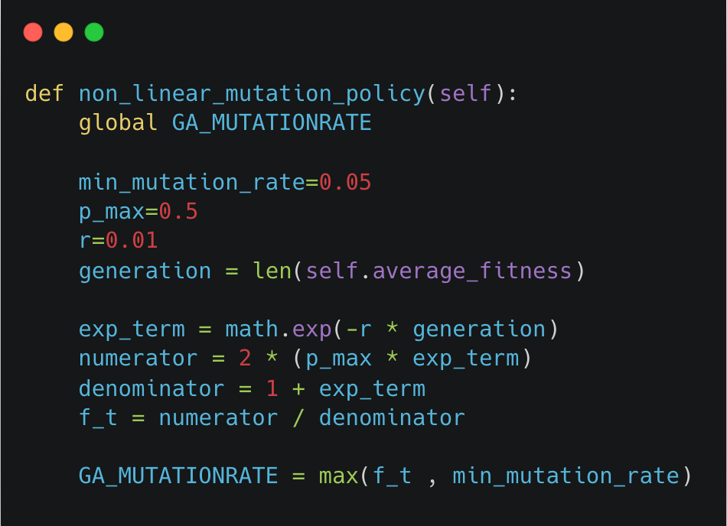

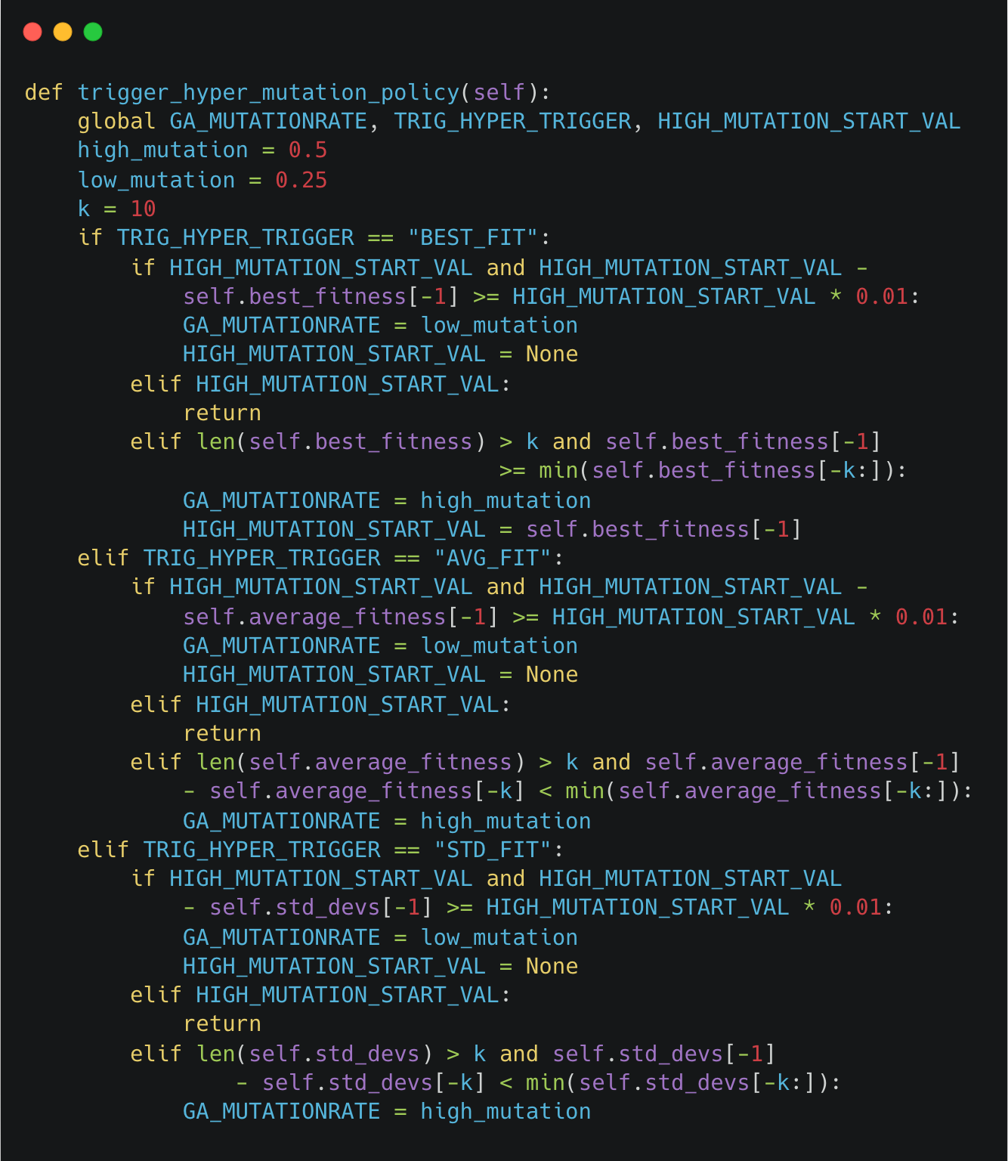

ההשוואה בין המודים השונים ...

1. מימוש שתי המדיניות בוצע ע"י שתי הפונקציות הבאות כחלק ממחלקת האוכלוסייה הראשית BasePopulation. בשניהם קצב המוטציה המינימלי נהיה 5%.

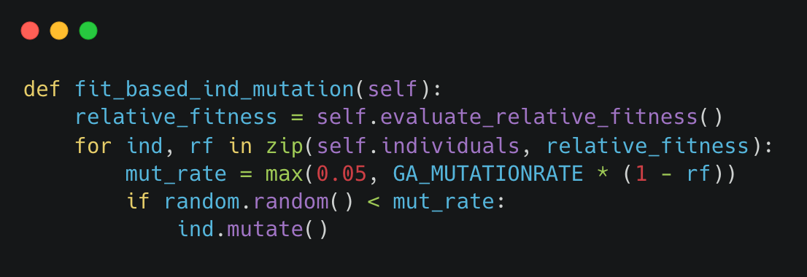

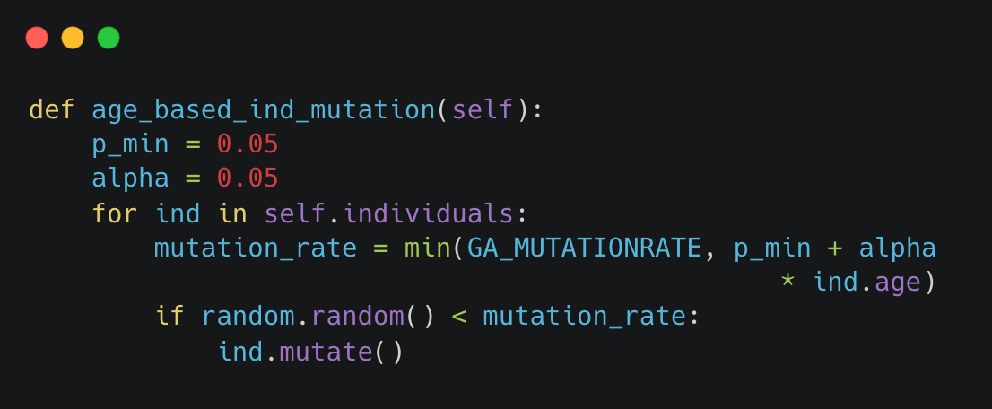

הערך של alpha נבחר להיות ...

ההשווה בין הביצועים ...

1. כגד